ETEC PROFESSOR CAMARGO ARANHA

Vinícius Oliveira Dinis Dias
Daniel Romão Gonçalves Lasinskas
Matheus de Moura Holanda
Murilo Rodrigues Viegas

SISTEMA ERP PARA GESTÃO DE ESTOQUE E PRODUÇÃO

São Paulo
2026

1. INTRODUÇÃO
Com o crescimento do comércio digital e a necessidade de maior controle operacional, as empresas vêm adotando sistemas integrados de gestão empresarial (ERP – Enterprise Resource Planning) para otimizar seus processos internos. Esses sistemas permitem a centralização das informações e o gerenciamento eficiente de áreas como estoque, produção, compras e vendas.
Segundo estudos sobre gestão de estoques e sistemas ERP, a integração dos processos empresariais contribui significativamente para a redução de erros operacionais, melhoria da tomada de decisão e aumento da produtividade organizacional.
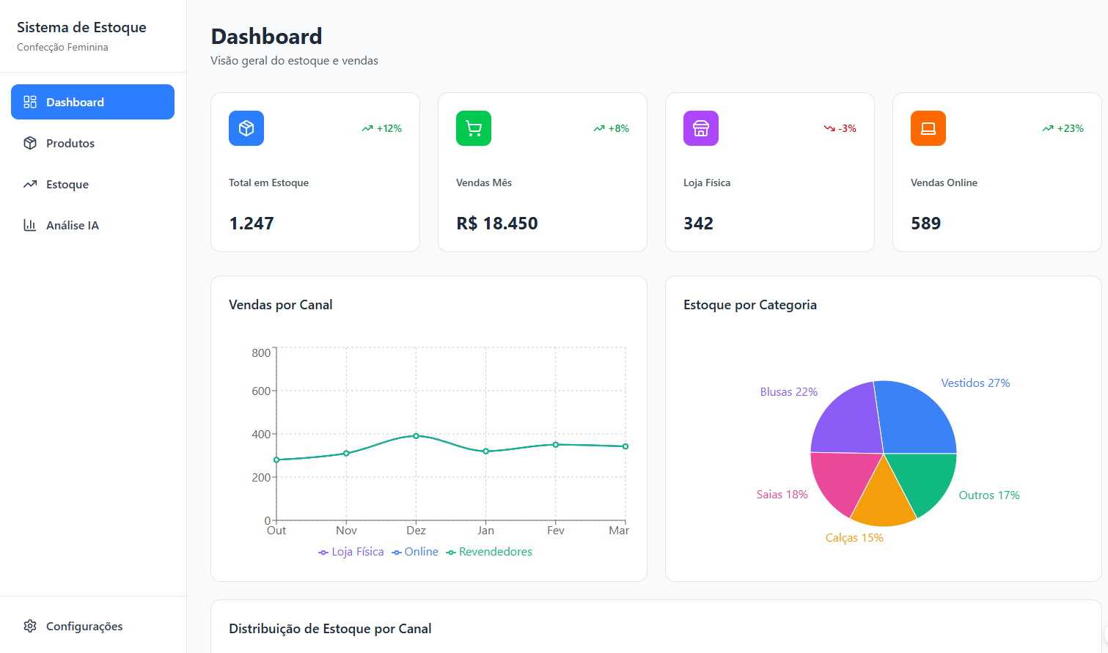

2. DEFINIÇÃO DO PROBLEMA
2.1 Falta de Sincronização de Estoque Multicanal
Atualmente, a empresa realiza o controle de estoque de forma descentralizada, sem integração entre os diferentes canais de venda. A ausência de atualização automática das movimentações de entrada e saída dificulta a visualização da disponibilidade real dos produtos.
Essa situação pode ocasionar divergências entre o estoque físico e o estoque registrado, gerando problemas como vendas duplicadas, indisponibilidade de produtos e perda de credibilidade perante os clientes.
De acordo com pesquisas sobre gestão de estoques, a inexistência de sistemas de controle em tempo real é uma das principais causas de inconsistências operacionais.
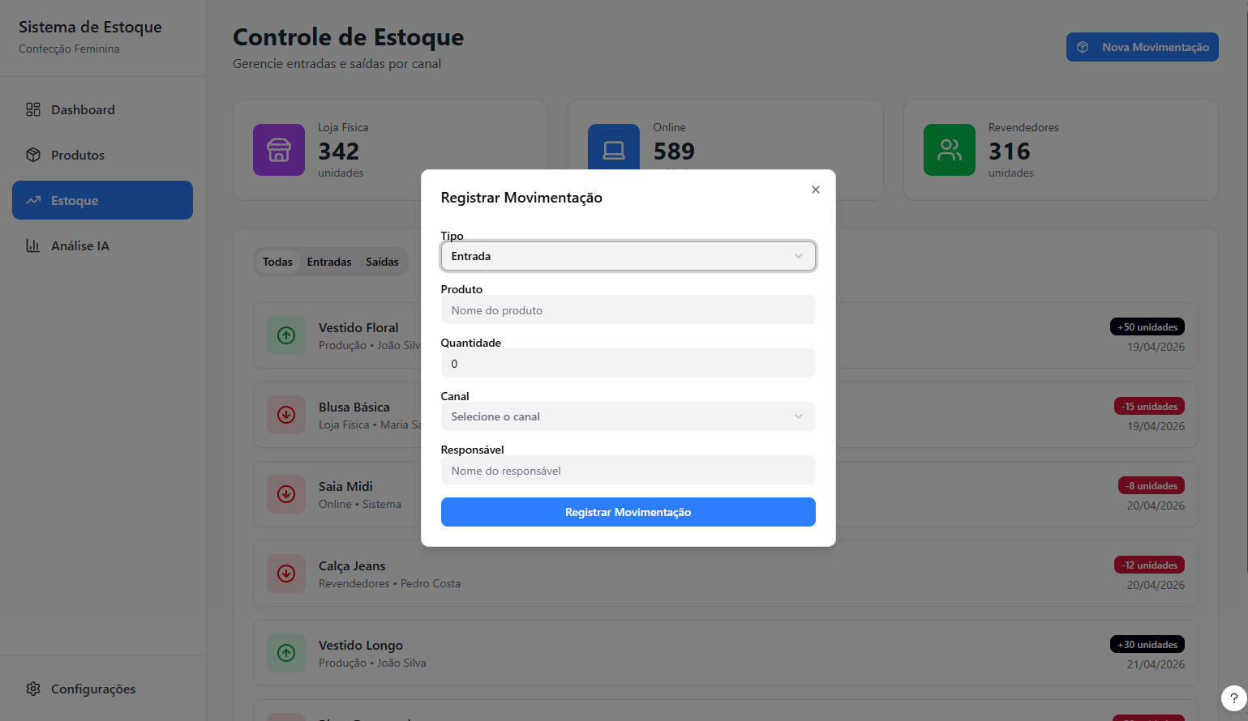

2.2 Ineficiência no Fluxo de Pedidos B2B
O processo atual de recebimento e gerenciamento dos pedidos atacadistas ocorre predominantemente por meios informais, como mensagens e comunicação verbal.
A falta de padronização dificulta o registro adequado das informações, aumentando a ocorrência de erros relacionados a quantidades, prazos de entrega e especificações dos produtos. Além disso, a ausência de histórico estruturado reduz a rastreabilidade dos pedidos.
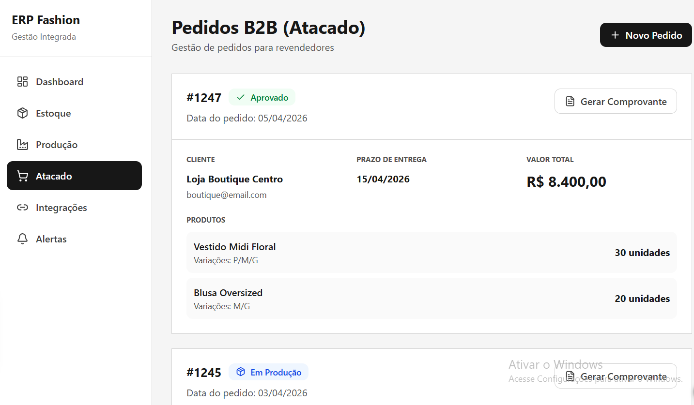

2.3 Baixa Eficiência Operacional e Integração Produtiva
Grande parte dos processos da empresa é executada manualmente, tornando as atividades mais lentas e suscetíveis a falhas humanas.
Além disso, não existe integração entre o controle de matérias-primas e a produção dos produtos acabados. Como consequência, torna-se difícil calcular corretamente o consumo de materiais, desperdícios e necessidades futuras de reposição.
Essa falta de integração compromete o planejamento produtivo e dificulta a tomada de decisões estratégicas.

3. PROPOSTA DE SOLUÇÃO
Como solução para os problemas identificados, propõe-se o desenvolvimento e implementação de um Sistema ERP personalizado para a gestão integrada de estoque, produção e pedidos.

3.1 Controle de Estoque Unificado
O sistema deverá possuir um banco de dados centralizado responsável por registrar todas as movimentações de estoque em tempo real.
Entre as principais funcionalidades estão:
- Cadastro de produtos por SKU ou código de barras;
- Controle de estoque por canal de venda;
- Atualização automática das quantidades disponíveis;
- Reserva automática de produtos para pedidos em andamento;
- Emissão de relatórios gerenciais.
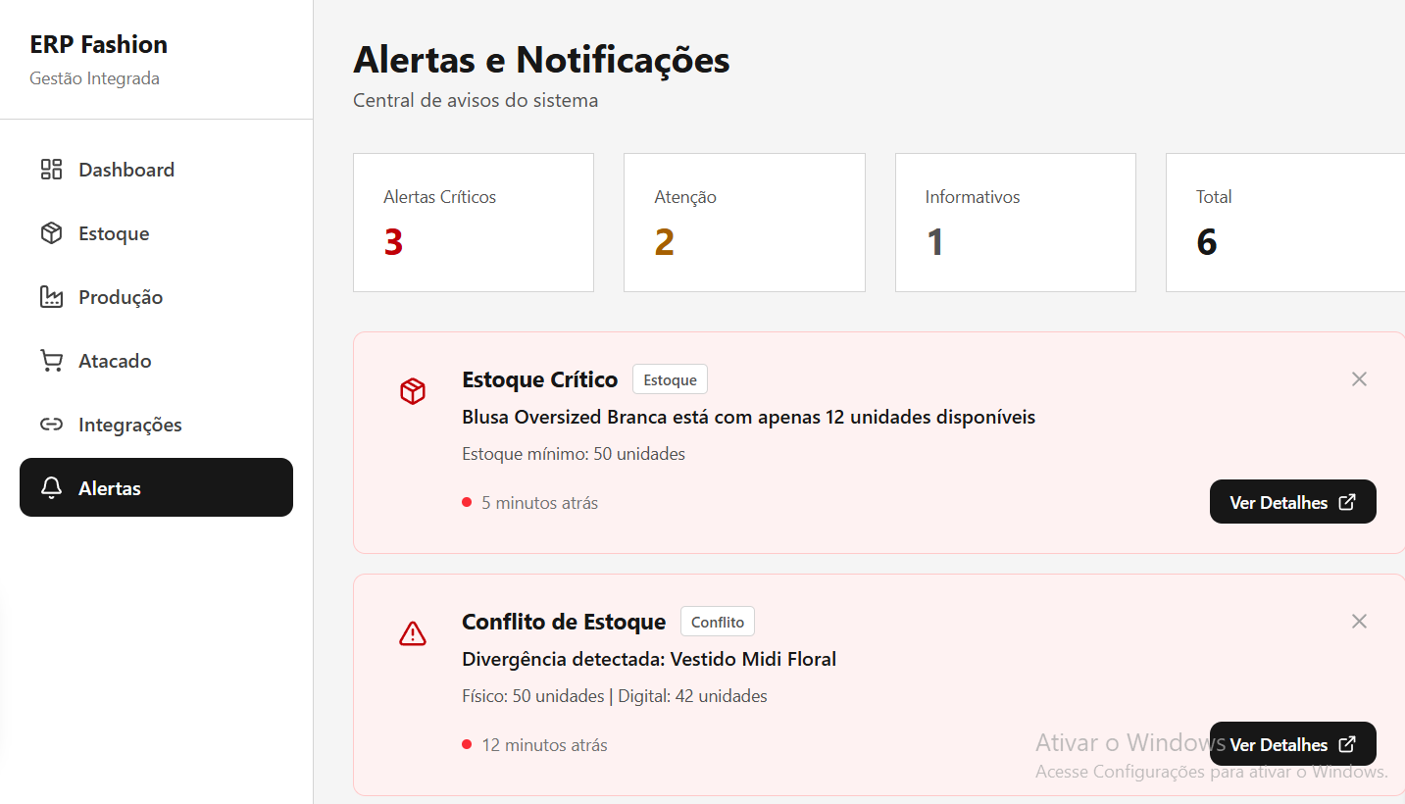

3.2 Gestão do Processo Produtivo
O ERP deverá permitir o gerenciamento completo da produção por meio de fichas técnicas digitais.
Funcionalidades previstas:
- Cadastro de matérias-primas;
- Controle de consumo de materiais;
- Cálculo automático de rendimento;
- Emissão de ordens de produção;
- Acompanhamento do andamento das atividades;
- Controle de desperdícios.
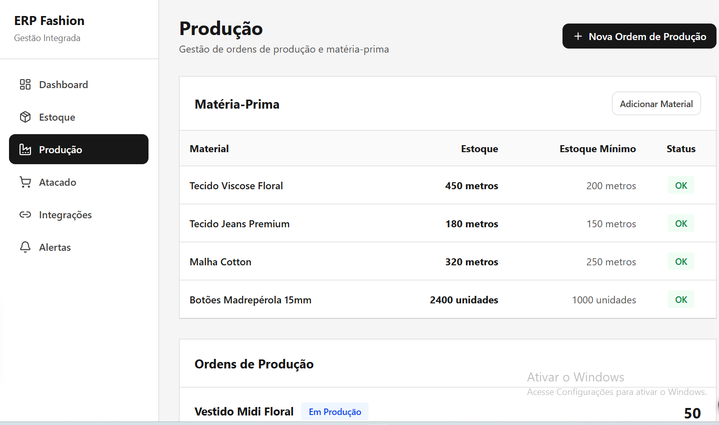

3.3 Digitalização dos Pedidos B2B
O módulo de pedidos deverá substituir os processos informais atualmente utilizados.
Principais recursos:
- Cadastro padronizado de pedidos;
- Registro completo de clientes;
- Controle de prazos e quantidades;
- Histórico de alterações;
- Acompanhamento do status dos pedidos.

3.4 Integração com Canais de Venda
O sistema deverá utilizar APIs para integração com plataformas de e-commerce e marketplaces.
Benefícios esperados:
- Atualização automática de estoque;
- Redução de erros de sincronização;
- Maior velocidade na atualização das informações;
- Aumento da confiabilidade dos dados.

4. FUNDAMENTAÇÃO TEÓRICA
A literatura demonstra que sistemas ERP possuem papel fundamental na integração dos processos empresariais. Segundo Jenuino et al. (2023), a implementação de sistemas ERP contribui diretamente para o controle de estoques, geração de relatórios gerenciais e melhoria da confiabilidade das informações.
Além disso, estudos apontam que uma gestão eficiente de estoque reduz custos operacionais, melhora o aproveitamento de recursos e aumenta a produtividade das organizações.
Pesquisas recentes também destacam a utilização de tecnologias avançadas, como inteligência artificial e análise de dados, para otimizar previsões de demanda e decisões relacionadas ao estoque.

5. Integração com Inteligência Artificial

5.1 Objetivo
A integração com Inteligência Artificial tem como finalidade realizar análises automatizadas sobre os dados operacionais do sistema, gerando insights, previsões de demanda e recomendações estratégicas para apoio à tomada de decisão.
A solução utiliza a API da Anthropic, por meio do modelo Claude Opus 4.5, responsável pelo processamento dos dados e geração dos resultados analíticos.

5.2 Arquitetura da Integração
A funcionalidade está implementada no módulo analise-ia, responsável pela comunicação entre o sistema e a API da Anthropic.
O processamento ocorre no backend, que coleta informações do banco de dados, constrói o contexto da análise, envia a requisição ao modelo de IA e armazena os resultados retornados.
Os dados utilizados na análise incluem:
- Produtos cadastrados;
- Níveis de estoque;
- Histórico de movimentações;
- Indicadores operacionais do período selecionado.

5.3 Fluxo de Processamento
O processo de geração da análise segue as etapas abaixo:
- O usuário solicita a análise através do endpoint:
POST /api/analise-ia/gerar?periodo=ultimo-mes
- O backend consulta o banco de dados e coleta os dados necessários para a análise.
- Os dados são organizados em um prompt estruturado contendo o contexto operacional do sistema.
- O prompt é enviado à API da Anthropic utilizando o modelo Claude Opus 4.5.
- O modelo processa as informações e retorna uma resposta estruturada em formato JSON.
- O backend realiza a validação e interpretação dos dados recebidos.
- Os resultados são persistidos na tabela analise_ia.
- A resposta processada é disponibilizada ao frontend.

5.4 Mecanismo de Contingência
Para garantir a continuidade da aplicação durante o desenvolvimento ou em situações de indisponibilidade da API, foi implementado um mecanismo de fallback.
Quando a variável de ambiente ANTHROPIC_API_KEY não está configurada, o sistema executa uma análise simulada baseada nos dados reais armazenados no banco de dados. A estrutura da resposta permanece idêntica à utilizada pelo modelo de IA, garantindo compatibilidade com os demais componentes da aplicação.

5.5 Armazenamento dos Resultados
Após o processamento, os dados retornados pela IA são armazenados na tabela analise_ia, permitindo a consulta de análises anteriores sem a necessidade de novas requisições ao serviço externo.
O armazenamento contempla:
- Data da análise;
- Período analisado;
- Insights gerados;
- Previsões de demanda;
- Recomendações emitidas.

5.6 Benefícios da Solução
A integração com Inteligência Artificial permite automatizar a análise dos dados operacionais, identificar tendências, antecipar demandas futuras e fornecer recomendações para otimização da gestão de estoque. Dessa forma, o sistema passa a oferecer suporte analítico para tomada de decisão baseada em dados históricos e indicadores operacionais
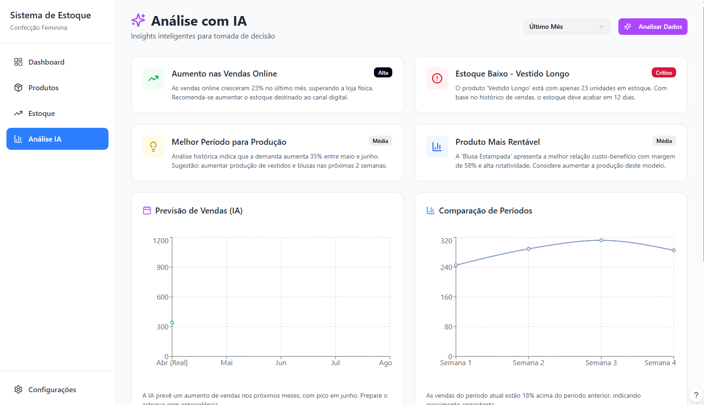

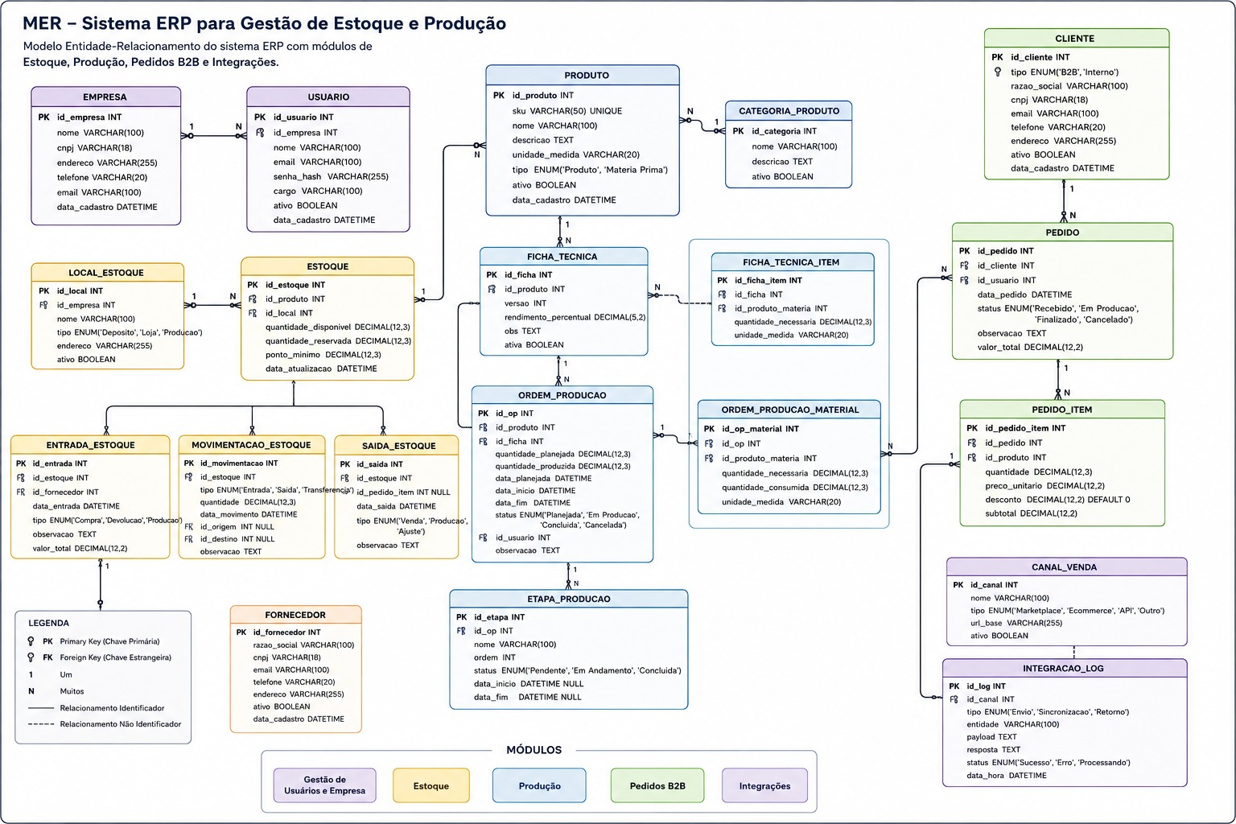

6. CONCLUSÃO
A implementação de um sistema ERP integrado permitirá à empresa centralizar informações, automatizar processos e aumentar a eficiência operacional.
Entre os principais benefícios esperados destacam-se:
- Redução de erros humanos;
- Controle preciso de estoque;
- Melhor planejamento da produção;
- Maior rastreabilidade dos pedidos;
- Integração entre setores;
- Melhoria na tomada de decisões.
Dessa forma, o projeto contribuirá para a modernização da gestão empresarial e para o aumento da competitividade da organização.

7. REFERÊNCIAS BIBLIOGRÁFICAS
JENUINO, T. F.; BUSCARIOLO, L.; KUMANAYA, D. R. G.; BUENO, M. J. C. A Aplicação de Sistema ERP em Gestão de Estoques: Um Estudo Multicaso. 2023.
SILVA, D. K. G.; MOURA, E. S.; RIBAS, V. H. L. A Importância da Gestão de Estoque para o Aumento da Produtividade nas Organizações. Recife: UNIBRA, 2023.
VENÂNCIO, M. L. M. S.; BUENO, F. C. Gestão de Estoque e a Inteligência Artificial: Um Estudo de Caso em um Supermercado de Médio Porte. 2023.

